Смесительный узел фанкойла GHF-2 1/2" Профи
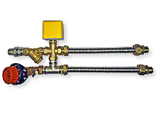
  Присоединение | НР 1/2''
  Макс. рабочее давление, бар | 6
  Рабочая температура теплоносителя, °С | +5 … +95
  Электропитание привода, В (~50Гц) | 230
  Мощность привода, Вт | 1,3
  Kv клапана | 2,5
  Габариты узла (Д × Ш × Г), мм | 450×230×120

В состав смесительного узла фанкойла GHF-2 1/2" Профи входят:
Американка прямая 1/2" | 2 шт
Балансировочный клапан 1/2" | 1 шт
Бочонок 1/2" | 2 шт
Клапан 3-х ходовой с приводом GVM-2320A23 (3/4") | 1 шт
Ниппель 1/2" | 1 шт
Тройник 1/2" | 1 шт
Фильтр 1/2" | 1 шт
Фитинг Ду 15 × НР 1/2" | 4 шт
Футорка 3/4"×1/2" | 3 шт
Гофрированный патрубок Ду 15 (L=250 мм) | 2 шт

Технические характеристики
Присоединение | НР 1/2''
Макс. рабочее давление, бар | 6
Рабочая температура теплоносителя, °С | +5 … +95
Электропитание привода, В (~50Гц) | 230
Мощность привода, Вт | 1,3
Kv клапана | 2,5
Габариты узла (Д × Ш × Г), мм | 480×215×120

 | 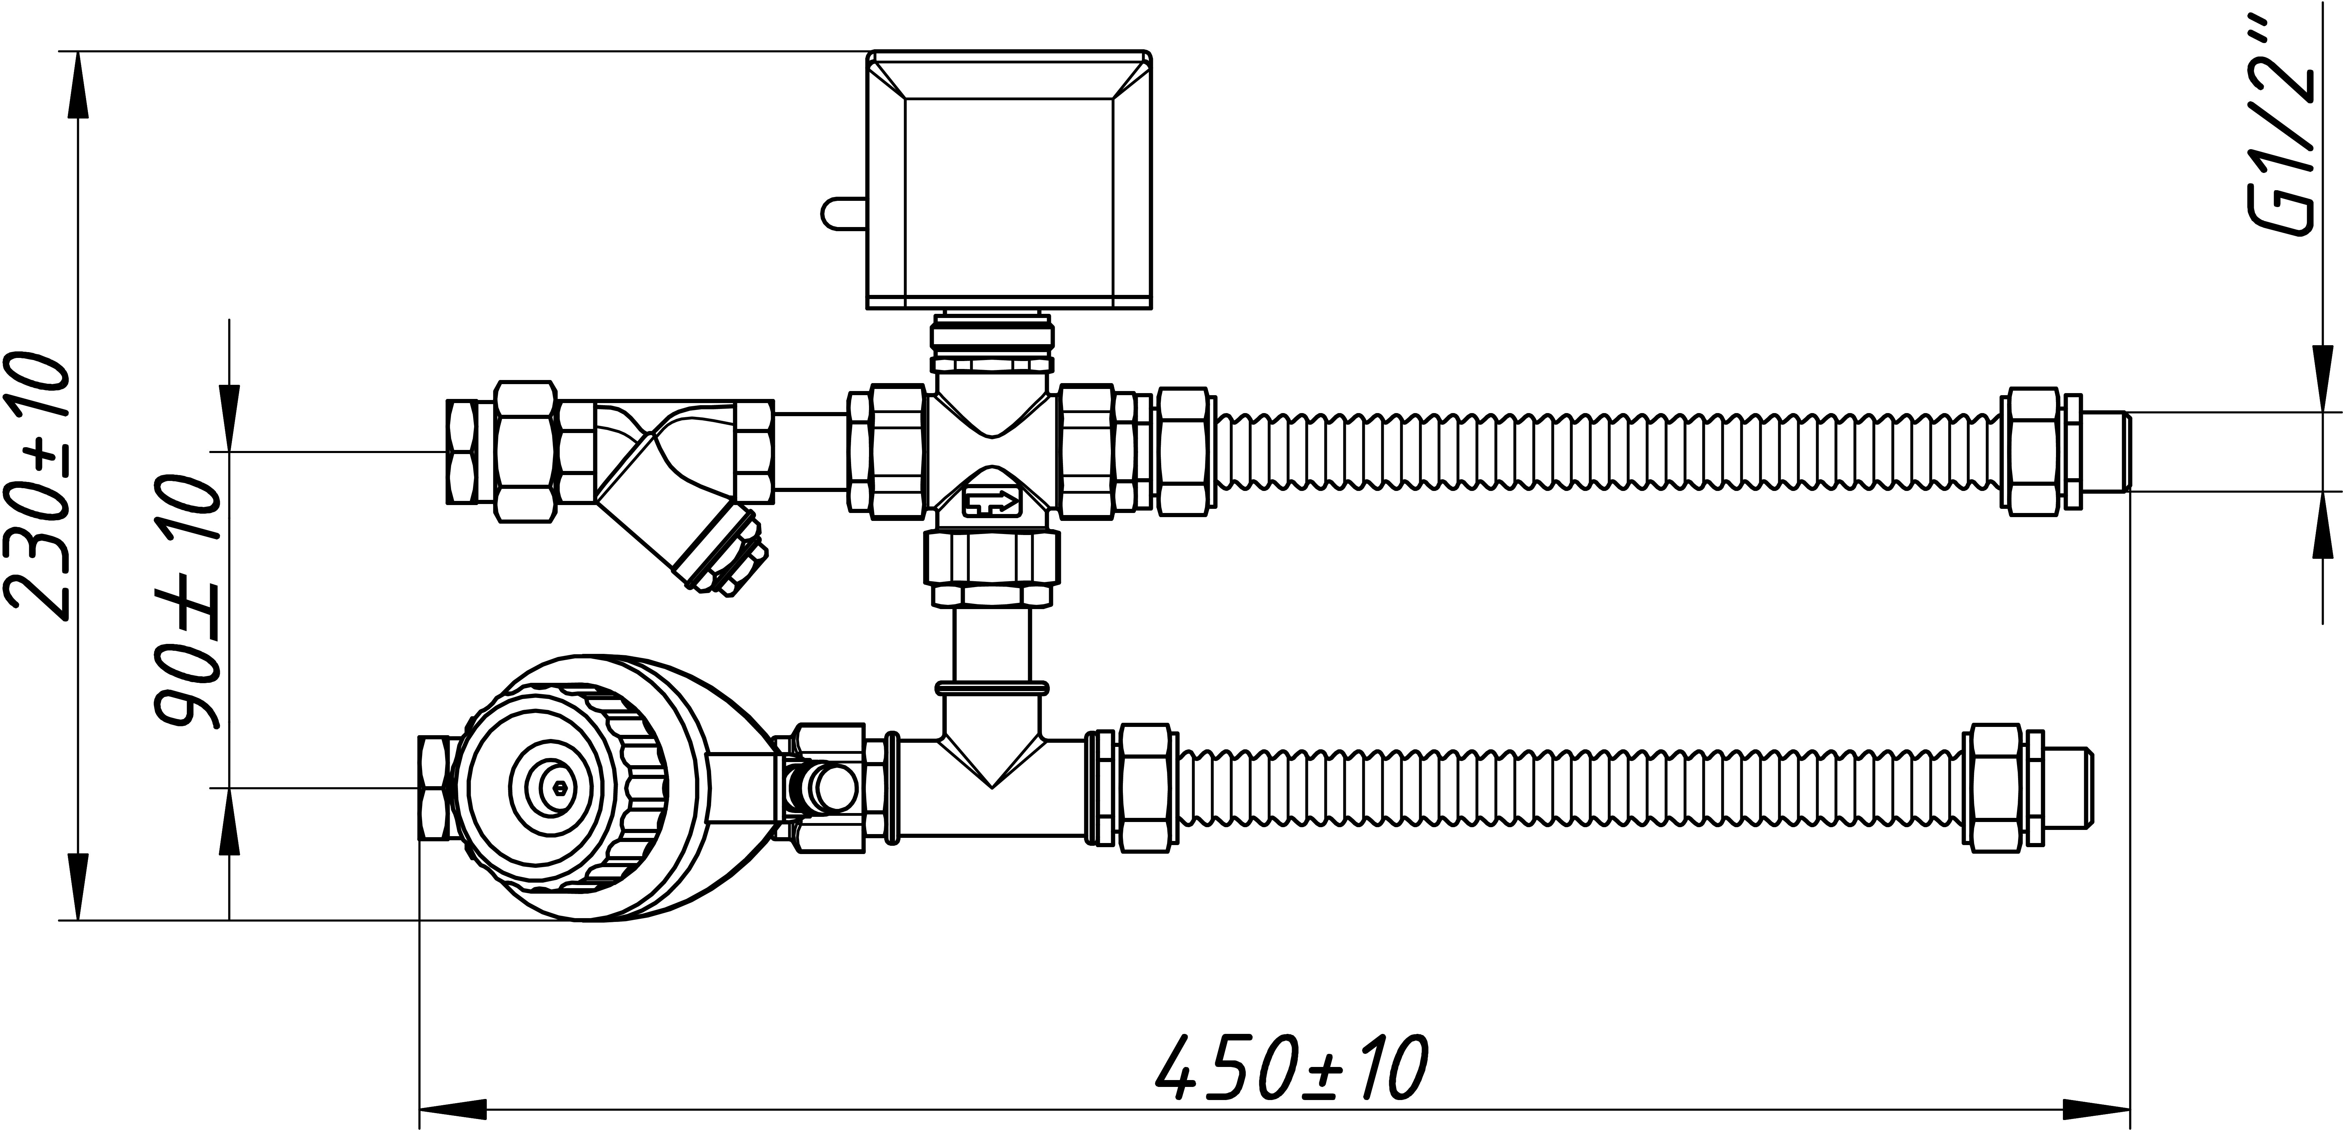  Размеры водяной обвязки для фанкойла |  | Комплектация:  Обвязка для фанкойла;  Привод трёхходового клапана;  Комплект утеплителей.  Технические характеристики:  Размер труб: 1/2“;  Питание привода: ~230V;  Управление приводом: двухпозиционное;
 | 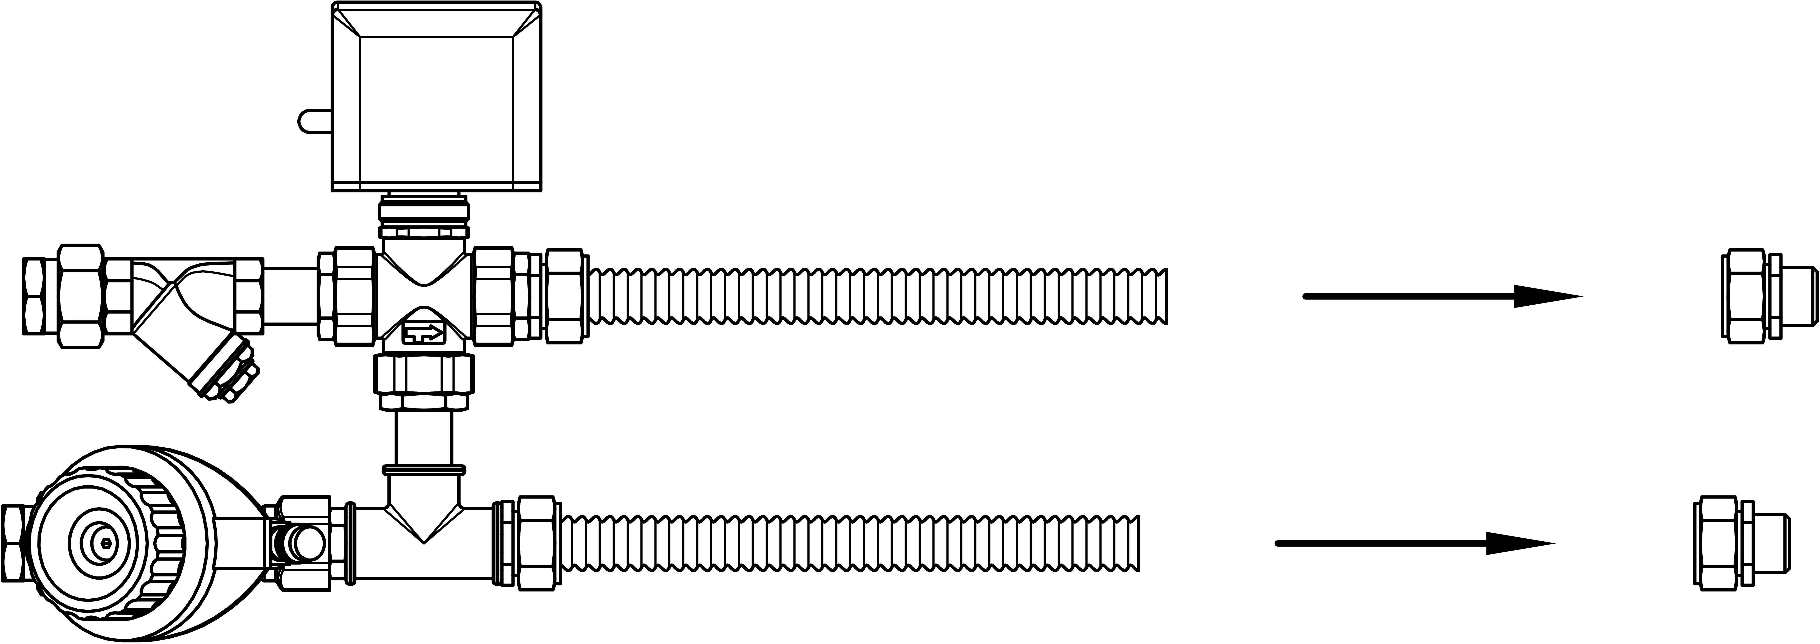 |  | 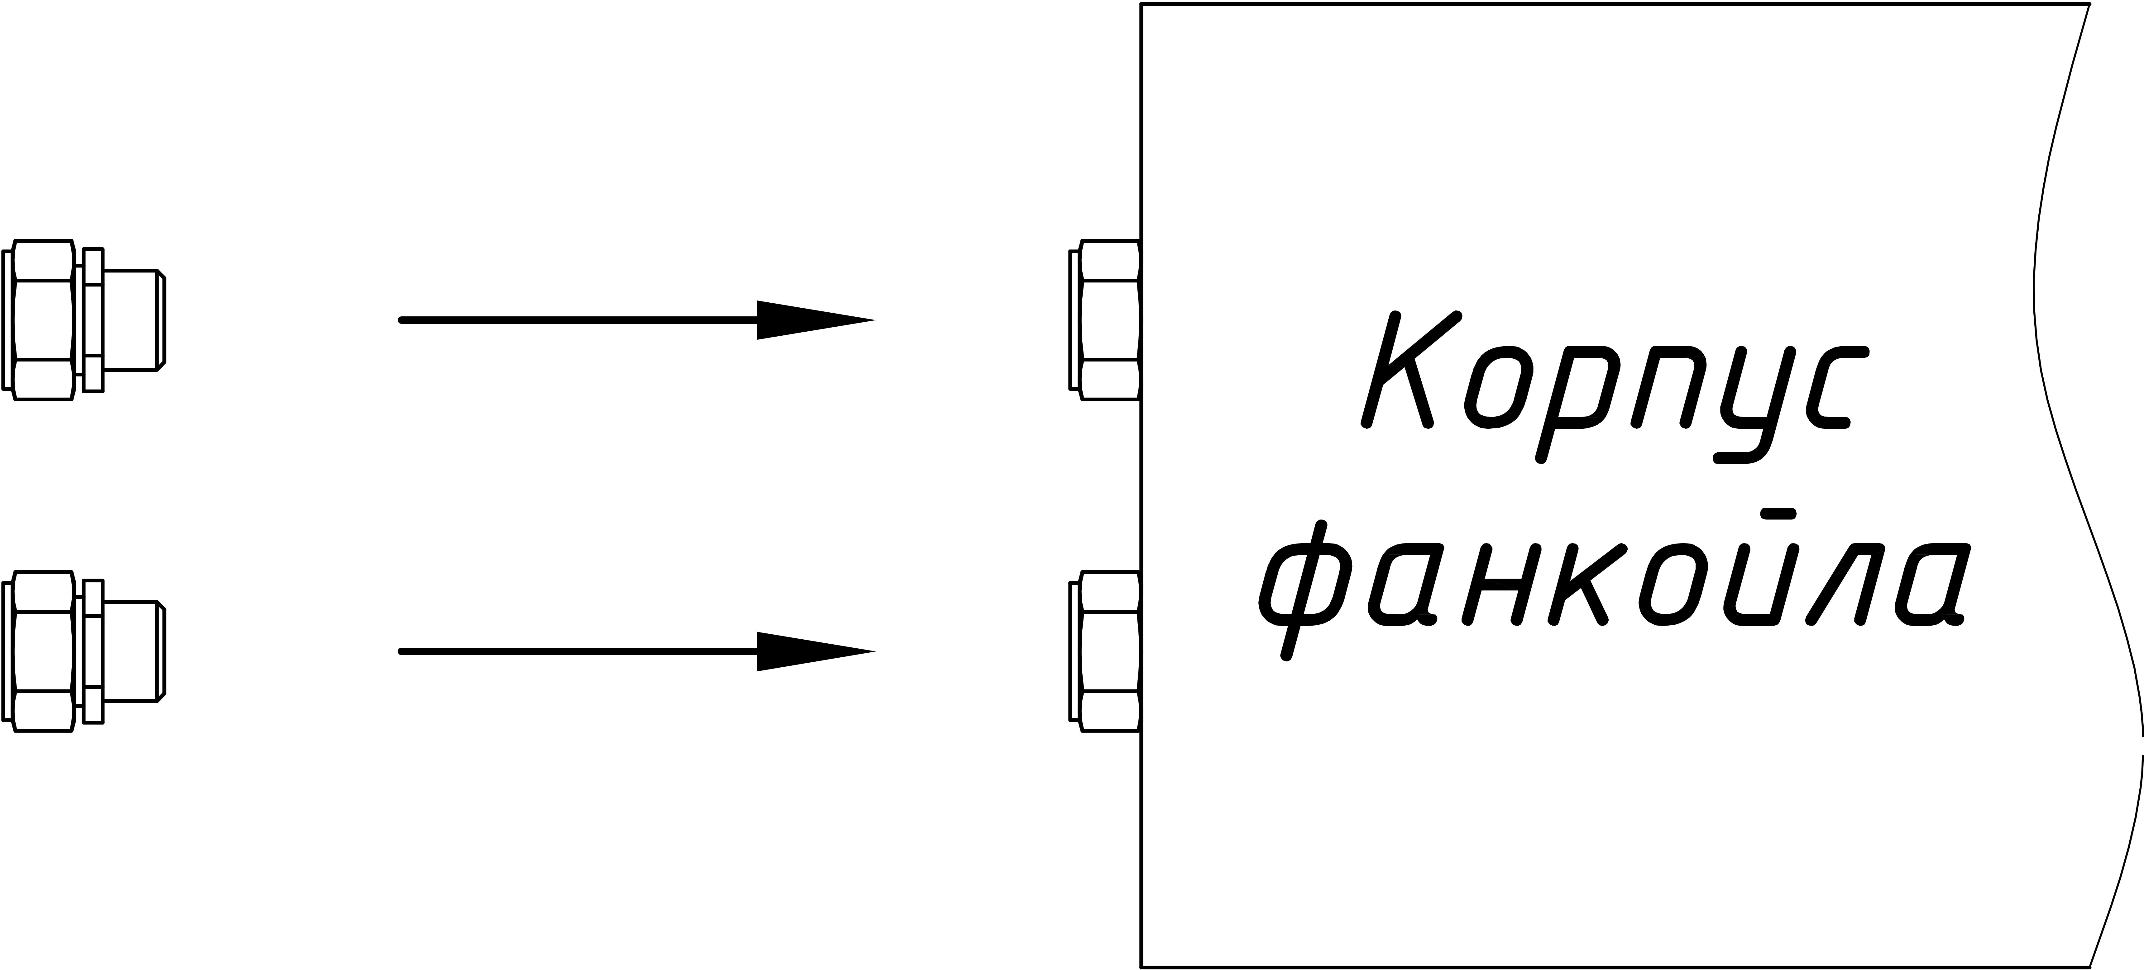
Отсоединить крепёжные гайки от гибкой трубы обвязки путём простого снятия |  | Подсоединить гайки к подсоединительным отверстиям фанкойла.  При подсоединении необходимо использовать уплотнитель
 | 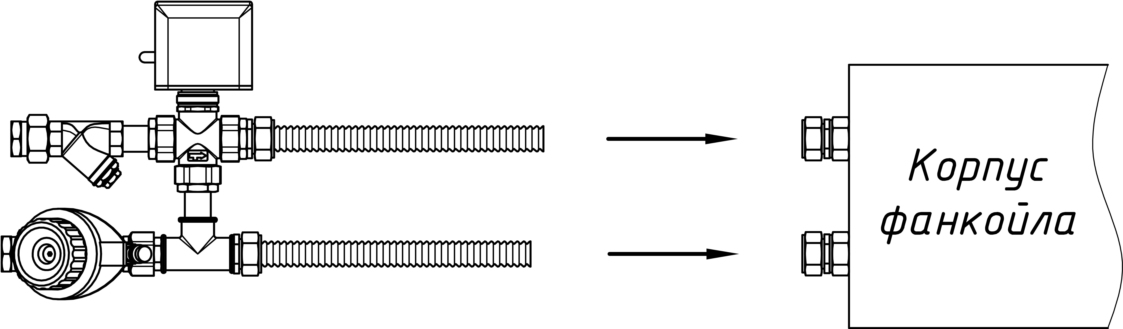 |  | Вид сверху  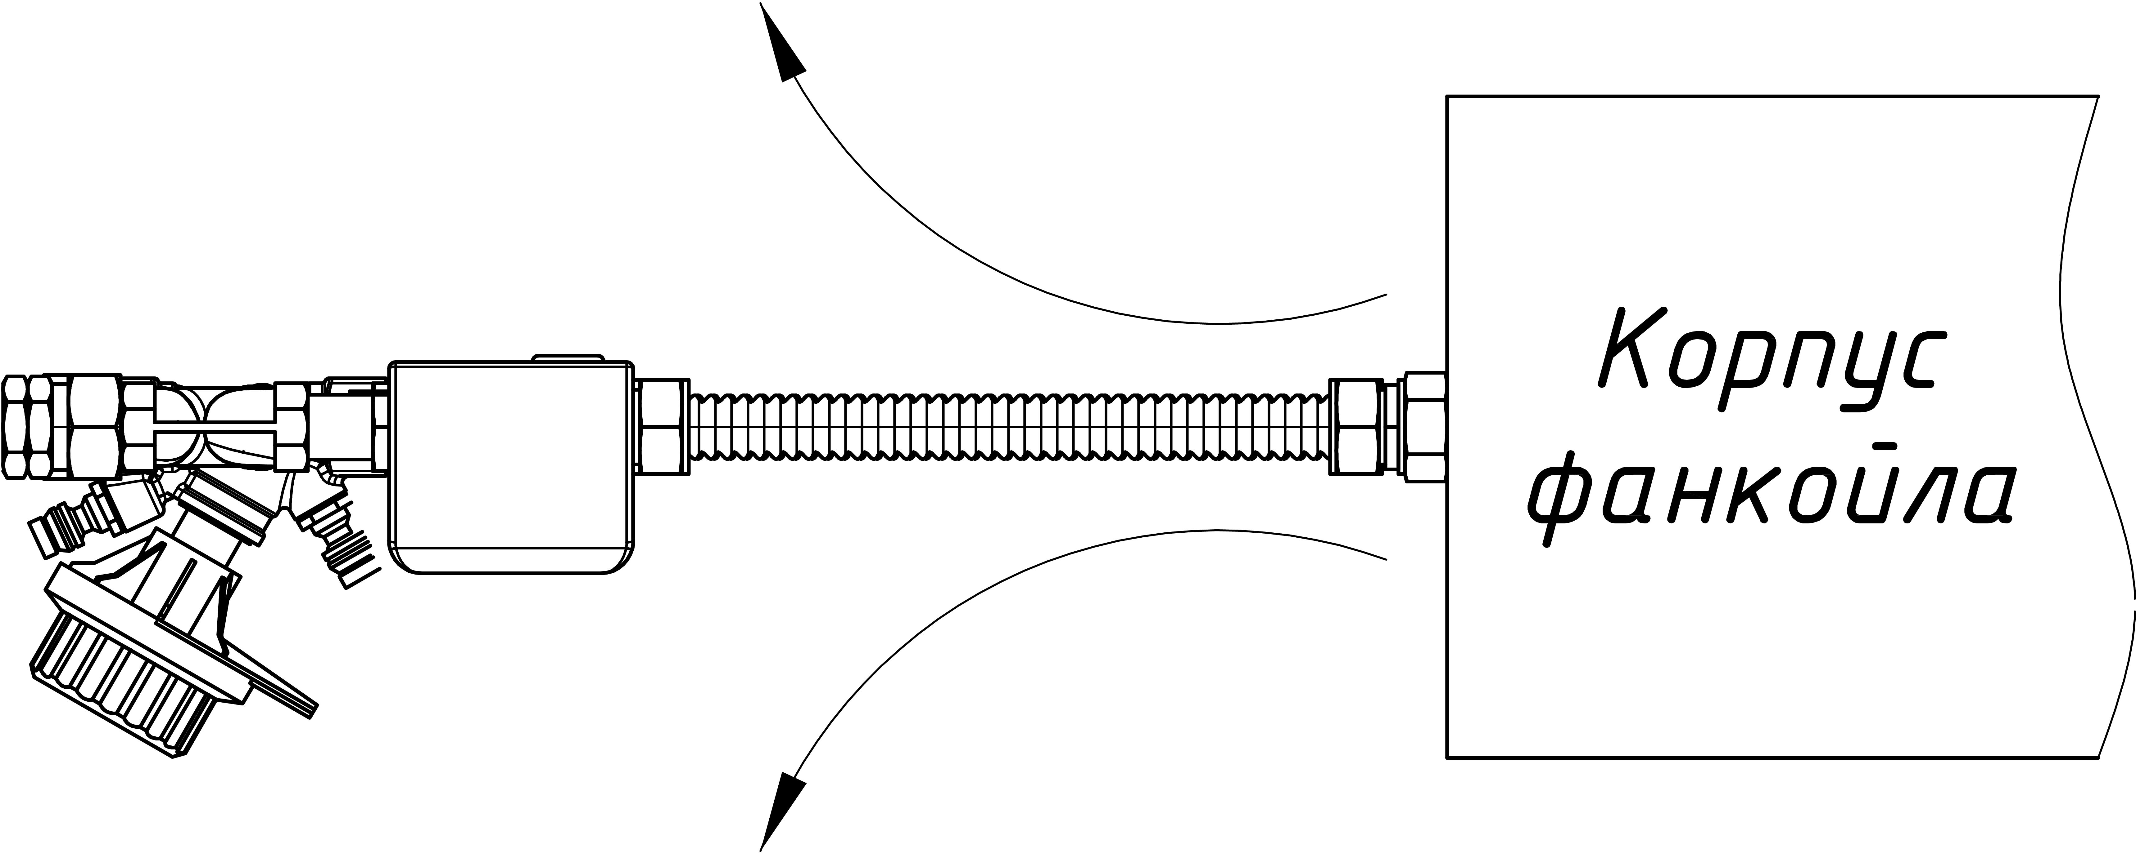
Вставить до упора трубы обвязки в гайки, подсоединённые к фанкойлу. Плотно затянуть гайки, используя два гаечных ключа. |  | При необходимости согнуть трубы обвязки в нужную сторону.
 |  |  | 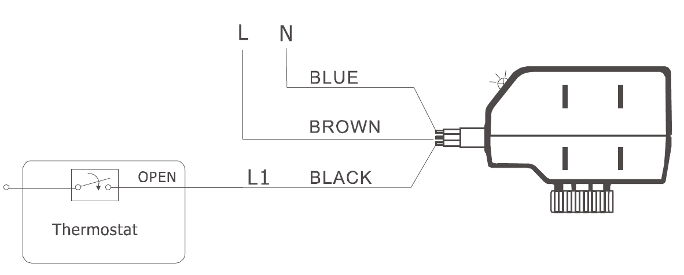
Обернуть трёхходовой клапан утеплителем, прилагаемым в комплекте |  | Подключить привод трёхходового клапана

